Homeless Hotels Drug and Alcohol Support Service
(HDAS-London)

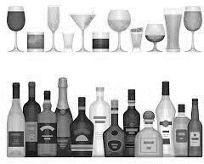
Alkohol Work pack

Imię:

These workbooks have been provided by partner agencies as part of the HDAS service,

Page 1 of 15

WPROWADZENIE

To jest skoroszyt, który możesz przepracować. Poświęć trochę czasu na obejrzenie tego pakietu i bądź tak szczery, jak to możliwe.

ZAWARTOŚĆ

Warsztat 1 Skąd mam wiedzieć, czy mam problem z alkoholem? Warsztat 2 Jak alkohol wpływa na moje życie?
Warsztat 3 Jakie są moje powody? Warsztat 4 Cykl zmiany
Warsztat 5 Przeszkody na zmiany
Warsztat 6 Pomyłka/ odnowienie uzależnienia Warsztat 7 Gole osobiste
Warsztat 8 Planowanie na przyszłość Warsztat 9 Informacje o alkoholu Warsztat 10 Hooch/ Bimber

WARSZTAT 1: W JAKI SPOSÓB ZNAMY, JEŚLI MAM PROBLEM Z ALKOHOLEM

Czy masz problem z alkoholem?
Aby odpowiedzieć na to pytanie, zadaj sobie następujące pytania i odpowiedz na nie tak szczerze, jak tylko możesz.

Czy picie sprawia, że twoje życie w domu jest nieszczęśliwe? TAK / NIE Czy twoje picie sprawia, że nie dbasz o dobro swojej rodziny? TAK / NIE Czy pijesz, bo jesteś nieśmiały z innymi ludźmi? TAK / NIE
Czy picie wpływa na twoją reputację? TAK / NIE

Czy pijesz, aby uciec od zmartwień lub kłopotów? TAK / NIE

Czy pijesz sam? TAK / NIE

Czy straciłeś czas w pracy z powodu picia? TAK / NIE

Czy twoje ambicje spadły od czasu picia? TAK / NIE

Czy wydajność spadła od czasu picia? TAK / NIE

Czy picie zagraża twojej pracy lub interesom? TAK / NIE

Czy kiedykolwiek odczuwasz skruchę po wypiciu? TAK / NIE

Czy masz problemy finansowe w wyniku picia? TAK / NIE

Czy podczas picia pijesz lub szukasz wnętrza? TAK / NIE Czy pragniesz napić się o określonej godzinie dziennie? TAK / NIE Czy picie powoduje trudności w zasypianiu? TAK / NIE
Czy chcesz następnego ranka wypić drinka? TAK / NIE
Czy pijesz, aby wzmocnić swoją pewność siebie? TAK / NIE Czy kiedykolwiek doznałeś całkowitej utraty pamięci w wyniku picia?
TAK / NIE

Czy twój lekarz kiedykolwiek widział cię z powodu picia? TAK / NIE Czy byłeś kiedyś w szpitalu lub w więzieniu z powodu picia? TAK / NIE

WARSZTAT 2: W JAKI SPOSÓB ALKOHOL WPŁYWA NA MOJE ŻYCIE?

W ćwiczeniu 2 zidentyfikowałeś konkretne przypadki, w których alkohol wpływa na twoje życie. Określ, jak alkohol wpływa na Twoje życie, korzystając z poniższych nagłówków:

Czy picie wpływa na twoje życie?

- Czy Twoje picie ma wpływ na twoje zdrowie (może to być psychiczne lub fizyczne)? Proszę wyjaśnij swoją odpowiedź

- Czy picie alkoholu wpłynęło na twoje życie rodzinne? Proszę wyjaśnij swoją odpowiedź

- Czy picie alkoholu wpłynęło na Pana życie zawodowe lub stanowiło przeszkodę w zdobyciu zatrudnienia? Proszę wyjaśnij swoją odpowiedź

- Czy picie było odpowiedzialne za to, że masz kłopoty z policją, dostałeś grzywną lub wysłano cię do więzienia?

- Kto jest najbardziej zaniepokojony twoim piciem? Wyjaśnij, jakie obawy ma ta osoba?

WARSZTAT 3: JAKIE SĄ MOJE POWODY?

Jest to ćwiczenie, które pomoże Ci zauważyć czas, w którym najprawdopodobniej będziesz chciał się napić:

 | Czasem | Zawsze | Nigdy
Kiedy jestem w depresji
Kiedy muszę się zrelaksować
Kiedy nie ma nic innego do zrobienia
Kiedy chcę być częścią grupy, przyjazny i towarzyski
W obliczu problemów o które się martwię
Kiedy chcę się dobrze bawić
Kiedy spotykam ludzi, których nie znam (np. kluby i imprezy)
Kiedy czuję się źle o sobie, czuję że nie jestem tak dobry jak inni
Kiedy jestem zły
Kiedy czas się przeciąga i jestem znudzony
Kiedy mam trudną decyzję do podjęcia
Kiedy chcę coś dobrego do smaku

Jeśli wyciągnąłeś wnioski z tego ćwiczenia, podziel się swoimi uwagami poniżej:

WARSZTAT 4: CYKL ZMIAN

Cykl zmian jest modelem, który może pomóc ci określić, gdzie czujesz się w kategoriach patrzenia na niewłaściwe użycie substancji i twoją motywację do zmiany. Cykl składa się z pięciu etapów

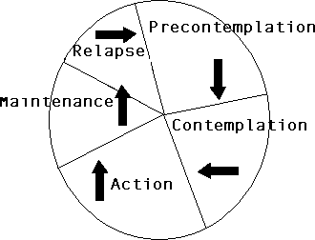
Kontemplacja wstępna
Nie wydaje ci się, że jest coś złego w zażywaniu narkotyków. Nadal mogą sprawiać ci przyjemność. Jednak inni ludzie, tacy jak rodzina i przyjaciele, mogą sądzić, że masz problem i
kontynuują informowanie ciebie o tym.

Kontemplacja
Zacząłeś zauważać, że wszystko, co robisz, nie jest w porządku. Być może zacząłeś zdawać
sobie sprawę z niektórych trudności, być może z powodu zażywania narkotyków. Jednak nie masz pewności, czy chcesz zrezygnować z narkotyków, lub być może obecne okoliczności nie są dla Ciebie odpowiednie.

Akcja
Zdecydowałeś, że narkotyki sprawiają ci kłopot i zdajesz sobie sprawę, że musisz coś z tym zrobić. Planujesz plan akcji/ działania. Może to być coś w rodzaju kontaktu z zespołem PHOENIX.

Konserwacja
Rozwiązujesz swoje problemy z uzależnieniem od narkotyków i zmieniasz swoje zachowanie, może to oznaczać rezygnację z narkotyków lub zmianę z wstrzyknięcie heroiny do palenia.

Odnowienie
Wracasz do swojego poprzedniego zachowania, ale to nie znaczy, że wracasz do pierwszego punktu. Może to być długoterminowe lub krótkoterminowe.

Na jakim etapie cyklu zmian jesteś? Dlaczego tak myślisz?

WARSZTAT 5: PRZESZKODY DO ZMIANY

Wymień przeszkody które możesz napotkać jeśli przerwiesz lub ograniczysz picie. Wymień także tyle sposobów ile możesz aby pomóc pokonać te przeszkody (przeszkodami mogą być ludzie, miejsca, sytuacje, itp ...)

Przeszkody | Aby pokonać tę przeszkodę, mogę ...

WARSZTAT 6: POMYŁKA/ ODNOWIENIE UZALEŻNIENIA

Radzenie sobie z pomyłką/ odnowieniem uzależnienia

Gdy tylko zdasz sobie sprawę, że doszło do pomyłki:
♣ zatrzymaj wszystko przez co najmniej 20 minut
♣ przeglądnij pozytywne i negatywne aspekty dalszego użytkowania
♣ uzyskaj pomoc/ porozmawiaj z pracownikiem Phoenix Futures (lista przydatnych kontaktów znajduje się na ostatniej stronie tego pakietu)

Specyficzne strategie radzenia sobie

ZATRZYMAJ SIĘ I POMYŚL - Kiedy pojawia się pomyłką, zatrzymaj to co robisz i pomyśl. To jest ostrzeżenie że możesz być w niebezpieczeństwie. Pomyśl o tym jak o płaskiej oponie, kierowca zatrzymuje się w bezpiecznym miejscu, aby sobie z tym poradzić. Pomyśl o tym czego się nauczyłeś, możesz być w stanie to zatrzymać zanim zmieni się w odnowienie uzależnienia.

ZACHOWAJ SPOKÓJ - Pamiętaj że jeden poślizg nie powoduje całkowitego odnowienia uzależnienia. Poślizg nie oznacza że jesteś porażką i nie masz silnej woli. Powinien być postrzegany jako okazja do zidentyfikowania tego co było jego powodem. Czy była to sytuacja wysokiego ryzyka która spowodowała pomyłkę i jak poradzić sobie z tą szczególną sytuacją gdyby ponownie się pojawiła. Można to zrobić przy pomocy doradcy, członka rodziny, pracy w grupie itp.

PRZEGLĄD SWOJEGO ZOBOWIĄZANIA - Przejrzyj powody dla których chcesz wprowadzić zmiany w swoim życiu. Rozważ wady i zalety zmiany, a także korzyści krótkoterminowe i długoterminowe dla Ciebie i dla innych.

Inne wskazówki dotyczące ograniczania

♣ Zaplanuj swój wieczór
♣ Spróbuj wyjść nieco później
♣ Wymień niektóre napoje na napoje bezalkoholowe lub napoje nisko alkoholowe (gdy będzie Twoja runda w barze możesz kupić napój bezalkoholowy, a twoi kumple nigdy się nie dowiedzą!)
♣ Pij drinki które zajmują dłużej do wypicia, np. piwo zamiast spirytów i pij wolniej
♣ Weź ze sobą zaplanowaną kwotę pieniędzy i zostaw w domu karty kredytowe
♣ Zjedz przed wyjściem
♣ Jeśli możesz, powiedz swoim kolegom że próbujesz ograniczyć picie lub wymyślić alternatywną wymówkę z góry
♣ Kupuj mniejsze szklanki do domu i przechowuj napoje bezalkoholowe w domu
♣ Spróbuj znaleźć inne sposoby relaksu, np. techniki ćwiczeń lub relaksacji
♣ Spróbuj wypić szklankę wody na każdy spożyty napój alkoholowy

WARSZTAT 7: CELE OSOBISTE

Wymień 5 pozytywnych rzeczy na swój temat (nie muszą być one związane z Twoim spożywaniem alkoholu)

1.

2.

3.

4.

5.

Czy jest coś, co chciałbyś poprawić o swojej osobie?

1.

2.

3.

4.

5.

WARSZTAT 8: PLANOWANIE NA PRZYSZŁOŚĆ

Z biegiem czasu planuję:

W tym czasie chciałbym poprawić swoje umiejętności w:

Dowiedz się więcej na temat:

Przedmioty na które najbardziej czekam to:

Najbardziej martwi mnie to:

Gdybym mógł zmienić jedną rzecz w sposobie w jaki obecnie żyję byłoby to:

Moje trzy najważniejsze cele na przyszłość to:
1.

2.

3.

WARSZTAT 9: INFORMACJE O ALKOHOLU

Istnieją 3 główne rodzaje alkoholu:
- Alkohol etylowy jest również znany jako etanol i to właśnie powoduje zatrucie.
- Alkohol metylowy który znajduje się w środku do usuwania farby i środka przeciw zamarzaniu. Metylowany spirytus, który jest połączeniem alkoholu etylowego i metylowego.
- Trzeci rodzaj to alkohol izopropylowy stosowany w niektórych preparatach chirurgicznych, a także w płynie po goleniu.

Alkohol spożywany z umiarem i nie nadużywany jest legalny i społecznie akceptowany. Niestety, jeśli jest on nadużywany jego skutki mogą prowadzić do utraty dochodów, domu, rodziny i przyjaciół. Społecznie alkohol obniża zahamowania, uwalnia stres, daje uczucie dobrego samopoczucia i dodaje pewności siebie. Jednakże, ponieważ tłumi centralny układ nerwowy odruchy i ważne reakcje są wolniejsze i obniżone. Z tego powodu spowodowanych jest zbyt wiele wypadków. Niektórzy twierdzą że wypicie poprawia popęd seksualny, podczas gdy inni piją żeby się osłupić i uciec od presji którą doświadczają.

Najczęściej alkohol przyjmuje się doustnie. Można to zrobić przez wciąganie lub wstrzykiwanie. Ten ostatni jest bardzo niebezpieczny. Sądząc po ilości, zwłaszcza jeśli już zużyli dużą ilość efekty mogą być śmiertelne.

Alkohol mierzony jest przez jednostki. Pół kufla piwa, średnia szklanka wina, mały kieliszek sherry to jedna miara spirytu, która równa się jednej jednostce alkoholu. Zalecana liczba jednostek dla zdrowej osoby dorosłej w ciągu tygodnia wynosi 14 jednostek- rozlożone poprzez tydzień, z co najmniej 2 dniami bezalkoholu.
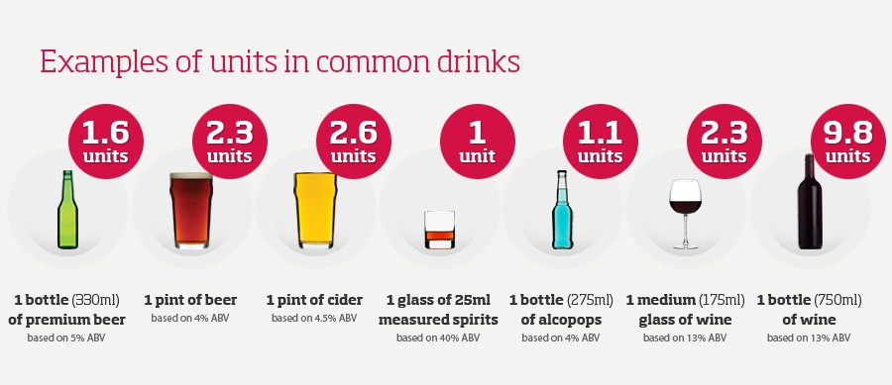

Alkohol przyjmowany doustnie zwykle osiąga najwyższy poziom alkoholu we krwi godzinę po spożyciu. Organizm wydala średnio 1 jednostkę na godzinę, przez pot, oddech i mocz. Dlatego najlepszym sposobem na wytrzeźwienie jest dużo wody i snu.

Alkohol jak wiele innych narkotyków nie zawsze wywołuje pożądany efekt. Osoba trzeźwa, naturalnie spokojna i racjonalna może stać się agresywna i gwałtowna po kilku drinkach. Osoba która pije regularnie może przybrać na wadze.

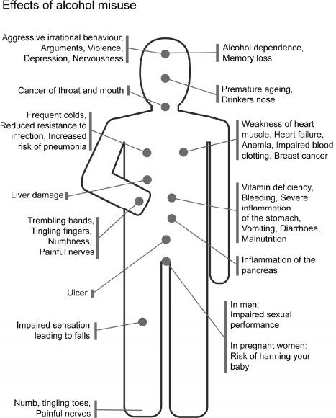

Alkohol zawiera także kalorie. W każdej jednostce czystego alkoholu jest około 55 kalorii. Pamiętaj jednak, że napoje zawierają inne składniki oprócz alkoholu które zwiększą liczbę kalorii!

WARSZTAT 10: HOOCH/ BIMBER

CO TO JEST HOOCH/ BIMBER?

Hooch odnosi się do „domowego alkoholu”, który można przygotować z większości owoców i warzyw zmieszanych z cukrem, wodą i drożdżami.

Hooch jest bardzo często wytwarzany w więzieniach i ośrodkach
detencyjnych, ponieważ w tych miejscach alkohol nie jest łatwo dostępny.

CZY WSZELKIE NIEBEZPIECZEŃSTWA ZWIĄZANE SĄ Z PICIEM HOOCHU/ BIMBRU?

Mieszanie „niewłaściwych” składników lub niewłaściwych proporcji może doprowadzić do produkcji metylu (zwykle występującego w produktach takich jak zmywacze do farb i środki przeciw zamarzaniu) zamiast etylowego (powoduje efekt bycia nietrzeźwym - występujące w napojach alkoholowych).

Kiedy hooch jest niepoprawnie zrobiony (zwłaszcza z dużą ilością owoców) może zawierać znaczne ilości metanolu. Zatrucie metylowe może powodować bardzo złe samopoczucie, spowodować ślepotę, nieodwracalne uszkodzenie narządów wewnętrznych, a w ciężkich przypadkach może doprowadzić do śmierci.

W dół w dół! Picie alkoholu z innymi substancjami - lekami lub nielegalnymi narkotykami - zwiększa ryzyko śmiertelnego przedawkowania. Niektóre leki, które same są stosunkowo nie groźne, mogą być bardzo niebezpieczne w połączeniu z alkoholem, szczególnie leki depresyjne takie jak pregabalina, gabapentyna lub diazepam (Valium). Alkohol w połączeniu z opiatami
(metadon, buprenorfina) jest również znacznie bardziej niebezpieczny. Ponieważ hooch może różnić się znacznie pod względem siły, trudno jest ocenić, jak niebezpieczny on będzie w połączeniu z tabletkami.
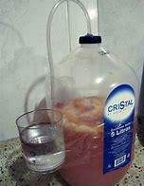

Specialist support services are available to help with problems with drinking or drugs. You can access non-judgemental advice and information about how to keep safe and discuss potential treatment and support options.
Speak to the hotel staff who can help put you in touch with a local service.

